<!DOCTYPE HTML PUBLIC "-//W3C//DTD HTML 4.0 Transitional//EN"><!-- saved from url=(0041)http://www.emersis.org/apuntes/gases.html -->
GASES. PROBLEMATICA ESPECIFICA.

1 INTRODUCCIÓN
2 CLASIFICACIÓN
2.1 Clasificación según sus propiedades químicas
2.1.1 Gases inflamables
2.1.2 Gases no inflamables
2.1.3 Gases reactivos
2.1.4 Gases tóxicos
2.2 Clasificación según sus propiedades físicas
2.2.1 Gases comprimidos
2.2.2 Gases licuados
2.2.3 Gases criogénicos
2.2.4 Gases disueltos a presión
3 TRANSPORTE
3.1 Transporte por carretera TPC/ADR
3.1.1 Transporte por carretera en estado gaseoso:
3.1.2 Transporte por carretera de gases licuados a presión.
3.1.3 Transporte de gases criogénicos
3.2 Transporte por ferrocarril RID/TPF (RID·43)
3.2.1. Introducción:
3.2.2. Los materiales de que se construyen los recipientes son:
3.2.3. Aislamientos térmicos.
3.2.4. Llenado
3.2.5. Etiquetado
3.2.6. Prohibición de carga en común
3.2.7. Otros
3.3 Transporte por vía aérea IATA
3.4 Transporte por vía marítima y fluvial
3.4.1. Construcción y equipo de Buques que transportan Gases licuados a granel: (Gaseros)
3.4.2. Tipos de transporte
3.4.2.1. GLP totalmente presurizados
3.4.2.2. Semirefrigerados:
3.4.2.3. Semipresurizados/refrigerados:
3.4.2.4. GLP totalmente refrigerados.
3.4.2.5. GNL (gases naturales licuados) Totalmente refrigerados.
3.4.3. Sistemas de contención de la carga:
3.4.3.1. Tanques independientes
3.4.3.2. Tanques de membrana
3.4.3.3. Tanques de semimembrana
3.4.3.4. Tanques integrales
Tanques de aislamiento interno
3.4.4. Código para la construcción y el equipo de barcos que transporten gases licuados a granel:
3.5 Transporte por tuberías
3.5.1. Tipos de redes
3.5.2. Características de las diferentes redes
3.5.3. Protección catódica
3.5.4. Estaciones reguladoras
3.5.5. Válvulas
3.5.6. Acometidas

3.5.7. Identificación de productos en las conducciones por tuberías
3.6 Recipientes pequeños a presión
3.6.1. Características de los envases:
3.6.2. Clasificación General
3.6.3. Identificación de los gases contenidos

4 VÁLVULAS Y DISPOSITIVOS DE SEGURIDAD
4.1. En cuanto a su nomenclatura y atendiendo a su función, encontraremos, principalmente:
Otros dispositivos de seguridad

5 PANEL NARANJA EN LOS GASES

6 ROMBO NFPA·704 (DIAMANTE DE PELIGRO)

7 RIESGOS DE LOS GASES
7.1 Riesgos de los gases en recipientes cerrados
7.1.1 Roturas de recipientes, BLEVE
7.2. Control de los gases fuera de los recipientes:
7.2.1. Gases tóxicos o venenosos:
7.2.2. Oxígeno y otros gases oxidantes:
7.2.3. Gases licuados:
7.2.4. Gases criogénicos:
7.2.5. Gases inflamables:
7.2.5.1. Explosiones por combustión:
7.2.5.2. Incendios de gases inflamables:
7.3. Nubes tóxicas
7.3.1. Fuga instantánea
7.3.2. Fuga prolongada
7.3.3. Potencia de fuente

8 CONTROL DE RIESGOS
8.1 Control de riesgos en los tanques cerrados:
8.2 Control de riesgos de gases fuera de los recipientes
8.2.1 Dilución
8.2.2 Control de emisión de gases mediante el uso de espuma
8.2.3 Control de fuga de gases con ignición intencionada y controlada
8.2.4 Otros (relicuefacción del NH3, etc.) (acabar de redactar)
8.2.5 Taponamiento y mitigación de fugas
9 FICHAS DE ALGUNOS PRODUCTOS MÁS SIGNIFICATIVOS

1 INTRODUCCIÓN
El término GAS, describe el estado físico de una materia que no tiene forma ni volumen propios, sino que se adapta a la forma y volumen del continente.
Puesto que todas las substancias pueden adoptar el estado gaseoso, según la temperatura y presión que se les aplique, el término GAS se emplea a las substancias que existen en estado gaseoso en condiciones llamadas normales, es decir, a temperaturas y presiones normales (TPN), que son aproximadamente 21ºC y 1 Atm. de presión.
Si se dedica un apartado del curso a gases, cuando se habla de materias peligrosas, es porque los gases conllevan un riesgo específico en lo que concierne a su estado físico.
El obligado transporte presurizado o refrigerado de un gas implica el riesgo de que, si se libera de su contenedor por accidente, multiplica cientos de veces su volumen.
El riesgo de sus condiciones químicas; inflamabilidad, reactividad, o toxicidad, se agravan cuando, por su condición de gas, se dispersan en la atmósfera i se hacen invisibles.
El cálculo de dispersión de la nube, según la velocidad del viento i condiciones meteorológicas, puede dar una idea aproximada de las zonas donde encuentra el peligro. Sin embargo, en algunos casos, se ha comprobado un 500% de error. La medición de las concentraciones nos aseguran la ausencia de gas en los puntos de medición, pero las variaciones en unos pocos metros pueden ser muy grandes.
Algunas veces el riesgo para la población en es tan grande como la imposibilidad de su evacuación en los pocos minutos en los que se produce la dispersión. Y otras, la contención es tan sencilla como la colocación de una lona sobre la fuga o el taponamiento con una cuña.
Una intervención rápida de los bomberos puede minimizar considerablemente el siniestro. El rápido acceso a la base de datos del servicio, el conocimiento de la protección que ofrece el equipo personal y de la posibilidad de exposiciones cortas, son los que posibilitan el salvamento con éxito de las personas afectadas.
Todos los bomberos con un poco de experiencia, han estado expuestos a mezclas de gases altamente tóxicas producto del incendio en fuegos de industria, vivienda, etc.. Su protección es la de NIVEL 1, que les proporcionan sus servicios, con la cual, aun conociendo los gases que componen el humo, como Cianuros, CO, cloros, etc., todos ellos entran en contacto con este tipo de atmósfera, sin demasiados problemas. Estos mismos bomberos entrarían con pánico a realizar un rescate dentro de una nube de gas de un producto con el número de peligro 268(amoníaco). La garantía que supone la experiencia de varias intervenciones en fuegos de industria no la tienen con este producto y posiblemente no la tengan nunca si no si no reciben algún tipo de formación que incluya algunos simulacros con algunos de estos productos.
2 CLASIFICACIÓN
Para poder encasillar en una clasificación todos los tipos de gases, debemos tener en cuenta unos denominadores comunes que reflejen las propiedades químicas, físicas.
2.1 Clasificación según sus propiedades químicas
En lo que se refiere a los gases, las propiedades químicas son las más importantes, ya que son las que reflejan la capacidad de reaccionar químicamente con otras materias produciendo subproductos potencialmente peligrosos o grandes cantidades de calor.
2.1.1 Gases inflamables
Se considera gas inflamable, a cualquier gas que pueda arder en condiciones normales de oxígeno en el aire. La combustión de los gases inflamables en el aire está sujeta a las mismas condiciones que los vapores de los líquidos inflamables; es decir, cualquier gas inflamable, entrará en combustión sólo dentro de ciertos límites de composición de la mezcla de Gas-Aire (limites de inflamabilidad o combustibilidad) y a una cierta temperatura necesaria para iniciar la reacción (temperatura de ignición).
Aunque los vapores de los líquidos inflamables y los gases inflamables muestran idénticas características de combustión, el término Punto de Inflamación, prácticamente no tiene significado en lo que se refiere a los gases. El Punto de inflamación es básicamente la temperatura en la que un líquido inflamable produce suficiente cantidad de vapores para que se produzca la combustión. Dicha temperatura, está siempre por debajo de su punto de ebullición normal. El gas inflamable se encuentra normalmente a una temperatura superior a la de su punto de ebullición normal, incluso cuando se transporta en estado líquido, y por lo tanto, está a una temperatura muy superior a la de su Punto de inflamación.
Un ejemplo, serían, el Butano, Hidrógeno, Acetileno, etc., que son gases, que arden, no son respirables, y que pueden formar mezclas explosivas con el aire.

2.1.2 Gases no inflamables
Son los que no arden en ninguna concentración de aire o de oxígeno. Sin embargo, muchos de estos gases sí pueden mantener la combustión de otras materias, o al contrario, otros tienden a sofocarla. Los que mantienen la combustión, se llaman generalmente oxidantes, y están formados por mezclas de oxígeno con otros gases como Helio, Argón, etc.

Entre los gases que no mantienen la combustión y que generalmente se llaman gases inertes, los más comunes son el Nitrógeno, Argón, Helio, Bióxido de carbono y Bióxido de azufre. También es cierto, que algunos metales pueden reaccionar vigorosamente en atmósferas de Nitrógeno o Bióxido de carbono, como por ejemplo el Magnesio.
2.1.3 Gases reactivos
Como la mayor parte de los gases pueden estar destinados a reaccionar químicamente con otras substancias bajo ciertas condiciones, el término gas reactivo se emplea para distinguir los gases que reaccionan con otras materias o con sigo mismos, produciendo grandes cantidades de calor o productos de reacción potencialmente peligrosos, mediante una reacción distinta de la combustión y bajo condiciones de iniciación razonablemente previsibles (calor, impacto, etc.). Un ejemplo de gas altamente reactivo es el Flúor, que reacciona con prácticamente todas las substancias orgánicas e inorgánicas a temperaturas y presiones normales, y generalmente a suficiente velocidad como para producir llamas. Otro ejemplo es la reacción del Cloro (clasificado como gas no inflamable) con el Hidrógeno (gas inflamable), que también puede producir llamas.
Varios gases pueden reaccionar químicamente con ellos mismos cuando se les somete a condiciones fácilmente previsibles de calor e impacto, incluida la exposición al fuego, con producción de grandes cantidades de calor, como son el Acetileno, el metilacetileno, el Propano-dieno y el Cloruro de Vinilo. Estos gases se encuentran generalmente en recipientes mezclados con otras substancias para su transporte y almacenamiento; a veces se conservan en recipientes especiales para estabilizarlos contra posibles iniciadores de reacción.

2.1.4 Gases tóxicos
Ciertos gases pueden representar cierto riesgo para las personas si se liberan en la atmósfera. En esta categoría se incluyen los que resultan venenosos o irritantes al inhalarlos o al entrar en contacto con la piel, tales como el Cloro, el Sulfuro de hidrógeno, bióxido de azufre, Amoniaco o el Monóxido de carbono. La presencia de tales gases puede complicar seriamente las medidas de lucha contra incendios si los bomberos están expuestos a su acción.

2.2 Clasificación según sus propiedades físicas
Éstas propiedades tienen gran importancia para la protección y lucha contra incendios, puesto que afectan al comportamiento físico de los gases, tanto mientras permanecen en sus recipientes como cuando se liberan accidentalmente. Por su naturaleza, los gases deben estar totalmente encerrados en recipientes para su transporte, manipulación y almacenamiento hasta el momento de su empleo. Por cuestiones de economía práctica y facilidad de empleo, es necesario que los gases se envasen en recipientes que contengan la mayor cantidad posible de gas, lo cual tiene como resultado la adopción de medidas para aumentar la presión de los gases hasta el punto de que el transporte sea licuado en muchas ocasiones, y pocas veces sea únicamente en fase gas.
Esta situación puede ser confusa para muchas personas, pero es necesario hacer tal distinción para aplicar las prácticas de prevención y lucha contra incendios.

2.2.1 Gases comprimidos
Se le llama gas comprimido, a aquel gas que a temperatura normales y bajo presión dentro de un recipiente conserva su estado gaseoso. Serían aquellos gases o mezclas de gases, cuya temperatura crítica es menor o igual a -10ºC.

2.2.2 Gases licuados
Es el que a temperaturas normales y bajo presión, se presenta en fase líquida y parcialmente en fase gas. La presión depende fundamentalmente de la temperatura del líquido. Son aquellos cuya temperatura crítica sea mayor o igual a -10ºC.
2.2.3 Gases criogénicos
Llamamos gases criogénicos a aquellos gases que para mantenerlos licuados en el interior de su envase debemos proporcionarle unas temperaturas muy por debajo de las temperaturas normales, generalmente por encima de su punto de ebullición a temperatura y presión normales, y a presiones proporcionalmente bajas o moderadas. La principal razón de esta diferencia respecto al gas licuado, es que el gas criogénico no puede mantenerse indefinidamente en el recipiente que lo contiene debido a que éste no puede impedir la penetración del calor de la atmósfera, que tiende continuamente a elevar su presión hasta un nivel que puede llegar a exceder la resistencia de cualquier tipo de recipiente.
Son aquellos gases cuya temperatura de ebullición a presión atmosférica es inferior a -40ºC.

2.2.4 Gases disueltos a presión
Éste sería el caso de transporte cuyo representante sería el Acetileno. El acetileno, es un gas que no podemos presurizar si no está en una condiciones muy especiales. Necesita de un envase relleno de una masa porosa, en la cual se le añade Acetona, y en el momento de realizar la carga de acetileno, éste se disuelve con la Acetona y se distribuye en los poros de la masa porosa interior.
Lo característico de estos gases es que no se conservan en estado libre, sino que se disuelven en otro medio, en general a causa de su reactividad.

3 TRANSPORTE
No siempre es conveniente o económico el fabricar determinados productos que nos sirvan de base para conseguir un tercero. Es por eso que en muchas ocasiones esos productos deben ser transportados de un lado a otro con el fin de cubrir las necesidades de cada uno de los fabricantes, almacenistas o detallistas que los precisen. El modo de transporte y las distancias, son tan variadas como fabricantes y usuarios haya. En el caso de los productos químicos que puedan representar un peligro para la salud de personas, animales, vegetación, bienes, etc., ocurre lo mismo que con los demás productos: también han de ser transportados.
Las formas de transporte son múltiples y varían según el producto y el consumo que de el se haga. Así pues tenemos que los hidrocarburos, en sus distancias largas, son transportados mediante oleoductos que unen las refinerías con los almacenes de distribución al mayor. El gas natural es otro ejemplo de transporte mediante tubos, uniendo ya continentes, como es el caso del reciente gasoducto que parte de la mitad norte de África y que, recorriendo distintos centros de producción y consumo por toda Europa, se adentra en el continente Asiático.
De esta manera podríamos comentar todos y cada uno de los productos que, representado distintos peligros, son transportados de un lado a otro.
Sin embargo notaremos que, al final de la "cadena", casi siempre aparece el transporte por carretera o ferrocarril ,mediante vehículos destinados a tal fin y que son los encargados del transporte desde los muelles de los puertos, las estaciones ferrocarriles de descarga, los aeropuertos, etc., hasta los centros de consumo de los citados productos.
Tomando las estadísticas vemos que en el transporte por carretera, frente a los demás medios, la cantidad global de productos que puedan representar algún peligro y son transportados por carretera es del 53.7%. (1979) . Y si a esto le sumamos la siniestralidad potencial de los vehículos que circulan por carretera, nos da cuenta de la importancia de la adecuada preparación que deben tener el personal destinado a mitigar los siniestros que, con infinidad de productos, se producen en nuestras carreteras.
Al igual que en los siniestros de los otros medios de transporte, una desmitificación de la peligrosidad, unos conocimientos adecuados que huyan de sofisticaciones innecesarias, una buena información, la formación adecuada, un adiestramiento que incluya practicas y simulacros periódicos, mas un mínimo material necesario, será todo lo que se vaya a necesitar para un caso de intervención.

3.1 Transporte por carretera TPC/ADR
Hay varias maneras de transportar de forma económica gas a granel por carretera. Un gas puede comprimirse en un contenedor a presión, o puede licuarse enfriándose. Cuando se presurizan algunos gases, como por ejemplo el Propano, se licúan, permitiendo así el transporte de mayor cantidad de gas.
Otros, como puede ser el Acetileno, necesitan estar disueltos en un líquido y con unos envases especiales para poderse comprimir. Y otros, como por ejemplo el Hidrógeno, permanecen en estado gaseoso aunque se les presurice.
3.1.1 Transporte por carretera en estado gaseoso:
Los trailer de botellas pueden llevar de una a doce botellas. Cada botella posee una válvula de descarga que está conectada con las otras botellas mediante un colector, de manera, que permite la descarga de toda la batería actuando únicamente sobre una válvula de descarga.
Cada botella dispone de una válvula de sobrepresión para aliviar cualquier sobrepresión producida tanto por causas naturales como accidentales. En algunos casos, sin embargo, éstas válvulas están encapsuladas en sombreretes, en los cuales pueden quedar atrapados los gases. Los productos que habitualmente se transportan en este tipo de envases, son el Hidrógeno, Helio, el Nitrógeno, el Argón y el Bióxido de carbono.
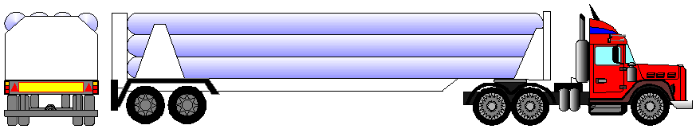

na variedad específica, dedicada a transportes muy especiales, son las esferas de transporte sólidamente unidas sobre un camión de plataforma fija. Son transportes relativamente reducidos en Europa, que aunque existen, son bastante escasos.
Normalmente están formadas por dos o tres esferas preparadas para el transporte de gases a altas presiones. Un ejemplo es el Ac. Clorhídrico (CLH) en estado gaseoso, a presión.
3.1.2 Transporte por carretera de gases licuados a presión.
Los gases pueden licuarse por efecto de la presión, como por ejemplo el Propano, amoniaco, bióxido de azufre, cloro, etc.
Los depósitos para el transporte de gases licuados a presión constan de un único compartimento cilíndrico ojival, con rompeolas interiores para reducir el movimiento del producto durante el transporte. La estructura exterior del tanque es una pieza simple de acero al carbono y con un elevado límite elástico, hasta 27 Kg./cm², en el supuesto generalizado de diámetros iguales o superiores a 1,5 metros, y de 30 Kg./cm² en cisternas de menor diámetro. El espesor de la pared suele ser de 1 cm. aproximadamente.
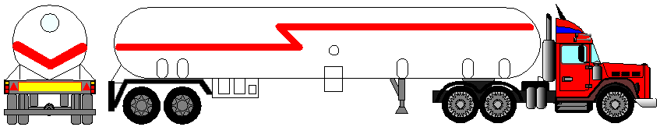

Dado que el tanque está presurizado, cuenta con válvulas de sobrepresión (válvula de seguridad), normalmente del tipo resorte o muelle tarado, con la excepción de los G.L.P. Esta válvula de descarga está situada por la parte superior del depósito para prevenir que el gas evacuado incida directamente sobre el tanque. normalmente, esta válvula previene un aumento de presión por encima de 120% de la presión normal de trabajo. En el caso de gases tóxicos licuados, con más razón se sitúa en la parte superior para prevenir de una descarga en fase líquida, que ocasionaría una mayor cantidad de gas tóxico liberado. (en ocasiones 1 unidad de producto licuado puede dar lugar hasta 700 unidades de gas).
En las cisternas de transporte de gases licuados, generalmente GLP, también se instala una válvula antirrebose, también denominada "galga rotativa", que se utiliza para avisar de que se ha alcanzado el nivel máximo de carga permitido; esto se nota porque se forma hielo o escarcha en la salida del tubo.
Las válvulas están protegidas, en el caso de que el vehículo vuelque, para que resistan una carga estática en cualquier dirección igual al doble del peso de la cisterna, mas su equipo cuando está cargado con el producto. Además está equipado con una protección trasera, diseñada para proteger el tanque y tuberías en el caso de colisión por la parte trasera.
Para reducir la absorción de calor radiante durante el transporte, las cisternas han de estar recubiertas con aluminio, acero estirado u otro metal brillante y sin coloración. Además deben estar pintadas 2/3 partes del tanque en color blanco, aluminio u otro color reflectante.
Los tipos de aparatos de medida para líquidos que se instalan este tipo de cisternas, depende de su relación con el producto transportado. Los indicadores rotativos indican el nivel del líquido mostrando el porcentaje del tanque que está lleno de liquido. Otro sistema para determinar el nivel del líquido son los tubos extensibles calibrados. Los aparatos de medida que contengan tubos de cristal no se pueden utilizar en estos modelos.
Dado que son recipientes a presión, estas cisternas instalan manómetros, que además de indicar la presión existentes, nos pueden ser útiles para saber si se está produciendo un aumento de temperatura por su relación según las leyes físicas de los gases.

3.1.3 Transporte de gases criogénicos
Los gases criogénicos, son gases licuados procedentes de la destilación fraccionada del aire, que se transportan y almacenan como líquidos a temperaturas por debajo de los -101ºC. Los más comunes son el Nitrógeno, Oxígeno, Flúor, metano, etc.
Los tanques de almacenamiento de gran capacidad son del tipo de doble pared, siendo en el interior de acero inoxidable austérmico o acero al 95 de níquel y el exterior de acero al carbono, sirviendo de intercámara como elemento aislante, con o sin vacío en el interior de la misma, logrando así un aislamiento térmico adecuado que mantiene el líquido a temperaturas próximas al punto de ebullición.
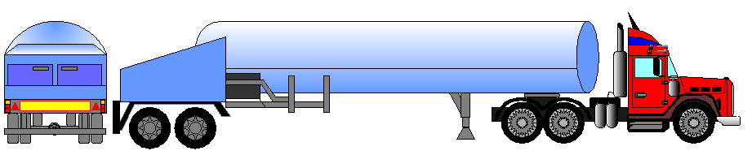

El control de presión dentro de los tanques está garantizado mediante registradores continuos, válvulas de alivio y discos de rotura, que impiden que la presión suba por encima de la máxima presión de trabajo del tanque.
El transporte se realiza en cisternas del tipo de doble pared con aislamiento de alto vacío en la intercámara, que además, está rellena de perlita, un superaislamiento para mantener un adecuado aislamiento térmico. El liquido se mantiene a temperaturas lo más bajas posibles para mantener la presión de trabajo a 2 Kg/cm² aunque pueden encontrarse suministros a alta presión que pueden llegar a los 18 Kg/cm².
En el caso de un sobrecalentamiento exterior, para `prevenir la ruptura de la cisterna por aumento de la presión, las cisternas criogénicas incorporan válvulas de sobrepresión y discos de rotura. Al actuar estas válvulas, únicamente liberan gas, y no líquido, en tanto que el vehículo esté en su posición normal. como medida de seguridad adicional, el espacio de aislamiento entre las dos paredes está equipado con una válvula de sobre presión de baja presión.
Debido a que la operatividad de estas válvulas es vital para aliviar el exceso de presión de la cisterna y prevenir el fallo de la misma, no se ha de permitir jamás que se inutilicen por la formación de hielo. Así pues, se ha de mantener lejos el agua de las válvulas de las cisternas criogénicas. El gas sale sobreenfriado y congelaría cualquier líquido que entrara en contacto con ellas.
3.2 Transporte por ferrocarril RID/TPF (RID·43)
3.2.1. Introducción:
El transporte que se realiza por ferrocarril, viene regulado por el Reglamento Nacional sobre Transporte de Mercancías Peligrosas por Ferrocarril, llamado "T. P. F.", para todo el territorio Nacional, así como del "Reglamento Internacional sobre Transporte de Mercancías Peligrosas por Ferrocarril" También llamado "R. I. D.".
3.2.2. Los materiales de que se construyen los recipientes son:
Acero al carbono - Aluminio - Cobre - Vidrio termosellado.
Estas cisternas deben cumplir una serie de requisitos especificados en los reglamentos antes mencionados, de manera que para ciertos grupos de gases, por ejemplo, no se permite la instalación de válvulas de seguridad, con la excepción de las cisternas de uso compartido con el transporte marítimo o fluvial.
Las tuberías de vaciado deben poden cerrarse por medio de una brida ciega o dispositivo que ofrezca las mismas garantías.
En otros casos, si se dispone una válvula de seguridad, debe ir precedida de un disco de rotura.
3.2.3. Aislamientos térmicos.
Las protecciones calorífugas, pueden ser de dos tipos:
Parasoles, aplicados 1/3 y ½ superior de la cisterna, con 4 cm. de separación para aireación.
Para el caso de criogénicos, deben estar aislados térmicamente de forma continua, bien al vacío, bien de forma estanca para los gases, pero en el último caso con válvula de seguridad en el aislamiento.
3.2.4. Llenado:
Para otros tipos de gases, existen especificaciones en cuanto a la cantidad de llenado, siguiendo la siguiente formula:
C.M.Llenado= 0,95 x densidad de la fase líquida a 50ºC ; y la fase vapor no debe desaparecer por debajo de 60ºC para evitar que se pueda producir un vacío que colapse la cisterna.
Los gases licuados, se llenarán de manera que si aumentásemos la temperatura a 65ºC, la presión que se genere no supere la presión de ensayo del recipiente.
3.2.5. Etiquetado
El etiquetado que portarán, será el correspondiente, pudiendo ser: nº 3 - 5 - 6.1 - 8 - 12 - , y sus combinaciones, así como los vagones-cisterna y los vagones con contenedores-cisterna deberán portar la etiqueta nº 13.
3.2.6. Prohibición de carga en común
La única prohibición de carga en común será con materiales que lleven la etiqueta nº1, es decir con explosivos..
3.2.7. Otros
Los recipientes vacíos y sin limpiar, deben ir marcados igual que cuando van llenos, y en la carta de porte mencionará " última mercancía cargada .......".

3.3 Transporte por vía aérea IATA
En los casos de transporte aéreo, las cantidades de Gas que se transportan son relativamente poco importantes, siendo ésta la causa de la escasa resonancia en cuanto a las consecuencias que pueden generar éste tipo de mercancías. Además, siempre que se transporta alguna mercancía de este tipo, sufre unos estrictos controles por parte de la administración y de la propia tripulación, hasta el punto de llegar a rechazar la carga.
En el transporte aéreo, el problema grave que se genera es en cuanto al combustible líquido, aceites hidráulicos, y oxígeno presurizado, que en caso de accidente puede generar un incendio de proporciones considerables. Con lo cual la actuación de los bomberos en este caso irá básicamente encaminado hacia el salvamento y el incendio, no siendo importante la implicación de los gases que pueden ir transportados en la aeronave.
3.4 Transporte por vía marítima y fluvial
Como resultado de la demanda creciente de productos químicos entre las naciones industrializadas, el método de embarque ha cambiado de paquetes a contenedores para grandes cantidades. Se modificaron tanques convencionales para el transporte de petróleo a fin de utilizarlos para éste tipo de comercio. Varios países llegaron al convencimiento de que los buques modificados no reunían las condiciones necesarias de seguridad para la tripulación, el puerto y el medio ambiente, contra productos químicos con propiedades distintas a la inflamabilidad. Solicitaron a IMO que desarrollase un código referente al diseño, construcción y funcionamiento de transportadores de productos químicos. El 12 de Octubre de 1971, IMO adoptó un código para mercantes de productos químicos a granel y que entró en vigor en 1986.
3.4.1. Construcción y equipo de Buques que transportan Gases licuados a granel: (Gaseros)
La gran variedad de productos que se transportan por vía marítima, y por las propias características de éstos, se definen todo un conjunto de buques especializados que configuran los diferentes modos de transporte.
Los productos que se transportan en los Gaseros, son los siguientes:
Acetaldehido
Amoniaco anhidro
Dióxido de Azufre
Butadieno
Butano
Mezclas de Butano/Propano
Butilenos
Cloro
Etc.
Para cada producto, se especifica el tipo de transporte y el tipo de tanque con el fin de conseguir los máximos niveles de seguridad.
3.4.2. Tipos de transporte
3.4.2.1. GLP totalmente presurizados

La presión de trabajo media, es de 17,5 Kg/cm^{2.}
Capacidades aproximadas de carga es de 4.000 m³.
Transporte de Butano, Propano y mezclas de GLP.

3.4.2.2. Semirefrigerados:
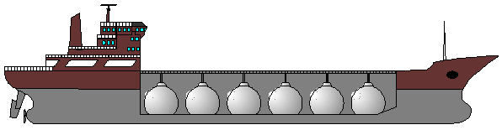
La presión de trabajo es de 6,5 Kg/cm^{2.} .
Aislamiento térmico y planta de relicuefacción.
Temperaturas de -10ºC.
Capacidad aproximada de 7.500 m³.
Transporte de GLP.
3.4.2.3. Semipresurizados/refrigerados:
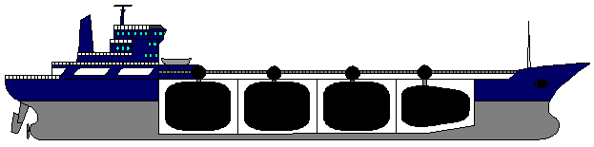
Abarcan desde una presión media de 6,5 Kg/cm^{2.} .a una temperatura de hasta -48 ºC (la mayoría de GLP y gases químicos).
Capacidades de 1.500 m³.
Transporte de una amplia gama de gases, desde mezclas GLP al Cloruro de Vinilo, Propileno y Butadieno.

3.4.2.4. GLP totalmente refrigerados.
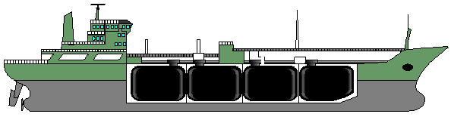
La presión de transporte es aproximadamente la presión atmosférica.
La temperatura puede llegar a -48ºC.
Capacidades entre 10.000 y 50.000 m³.
Aislamiento térmico y planta de relicuefacción.
3.4.2.5. GNL (gases naturales licuados) Totalmente refrigerados.
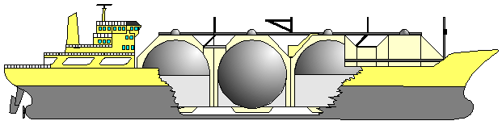
Diseñados para transportar grandes volúmenes de GNL.
Su punto de ebullición es de -163ºC.
El transporte es criogénico y se mantiene a la temperatura de ebullición exclusivamente por el aislamiento .
La capacidad es de 120.000 a 130.000 m³.

3.4.3. Sistemas de contención de la carga:
Para el transporte de gases existen cinco tipos diferentes de tanques:
3.4.3.1. Tanques independientes:
Son completamente autosoportables y no forman parte de la estructura de casco, ni contribuyen a su resistencia. Existen tres tipos:
A.- Máxima presión de vapor de 0.7 bars y por tanto las cargas se han de transportar completamente refrigeradas.
B. - Tanques de tipo A proyectados con técnicas analíticas avanzadas.
C.- Recipientes a presión, cilíndricos o esféricos con presiones de Vapor superiores a 2 Bar.
(Gases semirefrigerados y totalmente refrigerados).
3.4.3.2. Tanques de membrana:
Se utiliza una membrana ( película muy fina), como elemento primario de contención, seguido de un aislamiento soportado por el casco.
3.4.3.3. Tanques de semimembrana:
El tanque es autosoportable cuando está vacío, pero no en la condición de carga en que las presiones del líquido y del vapor actúan a través del aislamiento al casco interior de barco.
3.4.3.4. Tanques integrales:
Forman una parte estructural de del casco del barco y no permiten una carga con una temperatura por debajo de -10ºC.
3.4.3.5. Tanques de aislamiento interno:
Son tanques que no tienen una sustentación propia y están formados por materiales de aislamiento térmico que contribuyen a la contención de la carga y dan soporte a la parte interior de casco.
3.4.4. Código para la construcción y el equipo de barcos que transporten gases licuados a granel:
Tipos de construcción según el riesgo:
Tipo 1G: Gaseros destinados al transporte de productos que se considera que pueden ocasionar el mayor riesgo global, exigiendo medidas preventivas de un rigor máximo para impedir fugas.
Tipo 2G: Adopción de importantes medidas preventivas.
Tipo 2PG: Importantes medidas preventivas en tanques independientes del tipo C, para una presión de 7 bars, y temperatura igual o superior a -55ºC.
Tipo 3G: Medidas preventivas moderadas.

3.5 Transporte por tuberías
El gas procedente de los yacimientos o de las plantas de regasificación debe hacerse llegar a los lugares de consumo, no solamente con la calidad adecuada sino con el caudal suficiente para satisfacer la demanda y a presión constante adecuada para el funcionamiento de los aparatos; estas finalidades se consiguen mediante canalizadores, que transportan el gas a diferentes presiones, unidas entre sí a través de estaciones reguladoras.
Si se desea hacer circular un elevado volumen de gas a través de una tubería, existen dos soluciones, o construirla con un diámetro muy grande o comprimir el gas; lógicamente, la segunda solución es la más eficaz, para cada caudal existe una presión y diámetro de tubería óptimas, y para cada presión unas exigencias técnicas adecuadas, de ahí que existan diferentes tipos de redes de transporte y distribución de gas, cuyas características han sido reguladas por la administración, a través del " Reglamento de redes y acometidas de combustibles gaseosos" (BOE 6.12.74) y modificaciones posteriores (BOE 8.11.83 y BOE 23.7.84).

3.5.1. Tipos de redes:
Las redes se clasifican en :
Redes de alta presión Tipo B (APB) , para presiones superiores a 16 bars.
Redes de alta presión Tipo A (APA), para presiones entre 4 y 16 bars.
Redes de media presión Tipo B (MPB), para presiones entre 0,4 y 4 bars.
Redes de media presión Tipo A, (MPA), para presiones entre 0,05 y 0,4 bars.
Redes de baja presión (BP), para presiones iguales o inferiores a 0,05 bars.
Las redes de alta presión, especialmente las de Tipo B son específicas para transporte, cuya finalidad es conducir el gas a grandes distancias para alimentar a otros tipos de redes, a través de las correspondientes estaciones reguladoras.
Las redes de alta presión A, simultanean la función de transporte con la distribución, ya que además de aportar gas a las redes de media presión, suministran a usuarios de especiales características, en función de sus exigencias de caudal y presión. (Centrales térmicas, fabricas de cemento, etc.).
Las redes tradicionales de media presión de han subdividido en dos grupos: El "B", que se emplea indistintamente para alimentar las redes de baja presión a consumidores, tanto domésticos como industriales y comerciales, y el grupo "A", que se emplea para el suministro de polígonos y pequeñas áreas urbanas.
Dentro de las redes de la MPA, existe un subgrupo llamado MPA-1000, cuyas tuberías están autorizadas a penetrar en los edificios de viviendas, y cuya presión máxima es de 0,1 bars.
3.5.2. Características de las diferentes redes:
Para las redes de alta presión B y A, se emplea exclusivamente el acero soldado, recubierto de una cinta protectora que lo aísla del terreno. Se instalan a una profundidad de 80 cm. Sobre estas tuberías se instalarán válvulas cada 30, 20, 10 y 5 Km., según el grado de edificación de la zona. Las señales indicadoras y accesorios visibles son de color amarillo con banda plateada, en el caso de alta "B", y roja en el caso de alta "A".
Para redes de media y baja presión, se empleas indistintamente el acero, polietileno, y la fundición dúctil, instalando las tuberías a una profundidad mínima de 50 cm. Las señales indicadoras y accesorios visibles son de color amarillo con banda verde en el caso de media presión, y azules en el caso de banda baja.
3.5.3. Protección catódica
Para que la protección catódica sea efectiva y para el control de su efectividad se precisa la instalación de :
Juntas aislantes en los puntos adecuados de las tuberías.
Registros subterráneos con terminales eléctricos para las mediciones de control.
Armarios rectificadores de la corriente, alimentados con la corriente de la red (125 v, 220 v, etc.) y unidos a las tuberías y ánodos correspondientes.
El conocimiento de la existencia de los accesorios precisos para la protección catódica es interesante ya que pueden confundirse con otros tipos de instalaciones eléctricas, sin imaginar que son instalaciones relacionadas con el gas.
3.5.4. Estaciones reguladoras
El enlace entre redes de diferente tipo o categoría, debe realizarse de tal manera que se permita el paso de caudal de gas suficiente, para satisfacer la demanda, pero manteniendo una presión constante en el lado de presión menor, sea cual sea dicho caudal y sea cual sea la presión de la red de alta, esto se consigue mediante los reguladores.
Las estaciones reguladoras pueden ser subterráneas, por lo que corrientemente reciben el nombre de "cámaras reguladoras", o bien áreas rodeadas de una cerca metálica situada a la distancia adecuada de los elementos activos.
3.5.5. Válvulas
En diversos puntos clave de la red se han instalado válvulas que permiten cortar el paso de gas por una tubería determinada, aislar un tramo de la red o bien realimentarlo. El accionamiento de cualquier válvula entraña una serie de riesgos, tanto por la posibilidad de un aumento de presiones, como del posible descenso de las mismas, con el riesgo de una entrada de aire y por la dificultad de reestablecer el servicio sin peligro, por ello dicho accionamiento debe ser analizado y autorizado por el centro de control correspondiente.
3.5.6. Acometidas
Se entiende por acometida ( ramal), al conjunto de tuberías y accesorios, que partiendo de un punto de la canalización, aporta el gas a una estación receptora para suministro de uno o varios usuarios. La acometida, a su vez se subdivide en los siguientes elementos:
Toma de acometida.
Tubo de acometida.
Llave de acometida.
A partir de la llave de acometida, las instalaciones dejan de ser responsabilidad de la empresa distribuidora y pasa ser del propietario de la instalación.
Las acometidas, por el hecho de estar situadas en sentido perpendicular a las vías de circulación, y además a poca profundidad, son propensas a ser dañadas durante la realización de trabajos de obra civil por empresas ajenas.
Una parte importante de cualquier acometida, es la llave de acometida, ya que mediante su accionamiento es posible cortar, en caso de emergencia, el gas que penetra en un edificio.
Una observación a tener en cuenta es que una llave de acometida, montante o contador, que se encuentre cerrada, o bien se haya cerrado equivocadamente, "NO DEBE ABRIRSE BAJO NINGÚN CONCEPTO", sin realizar la prueba de estanqueidad preceptiva.

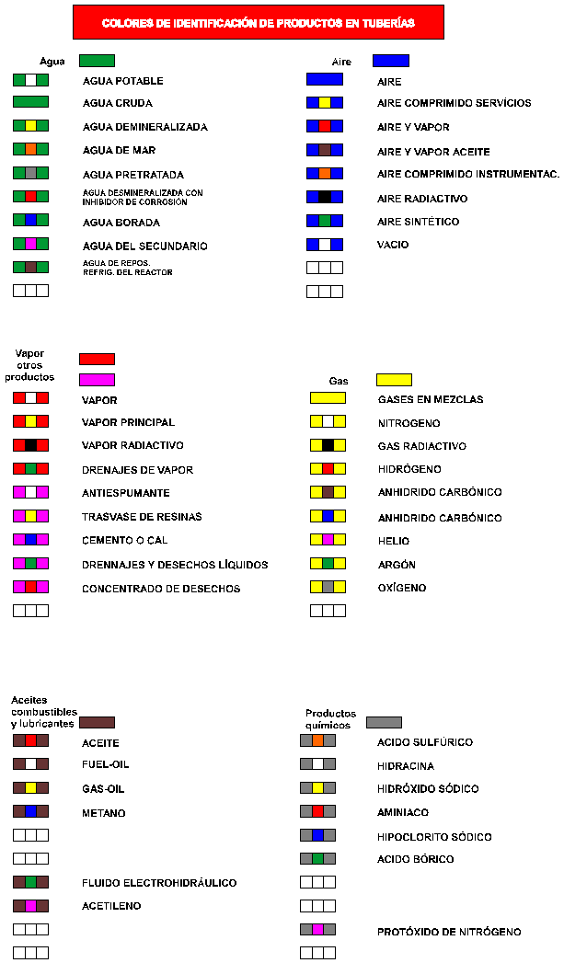
3.5.7. Identificación de productos en las conducciones por tuberías
3.5.8 Recipientes pequenos a presion.
Dada la especificidad de cada gas y los múltiples usos que de el se hacen, no siempre es necesario transportarlo en grandes cantidades mediante enormes cisternas transportadas por pesados vehículos terrestres o marítimos. Existen gran cantidad de gases que requieren envases mas pequeños para su uso en industrias, talleres, etc. Los envases destinados a contener este tipo de gases, son metálicos (acero, acero inox., cobre, aluminio, etc.) aunque para pequeñas cantidades, y en casos especiales, también los encontramos fabricados en vidrio de gruesas paredes.
Los mas comunes son los metálicos y se conocen con el nombre de botellas y/o botellones, siendo los primeros recipientes con una capacidad de entre los 1 y 150 litros y los segundos de entre 150 y 1000 litros de capacidad hidráulica. Siguiendo con la nomenclatura, atenderemos el nombre de bloque para definir al conjunto de botellas o botellones que, unidos mediante tuberías y válvulas colectoras, forman un conjunto para un fin determinado.
La legislación que recoge todos los pormenores de botellas y botellones es la RAP (Reglamento de Aparatos a Presión) que actualmente esta en vigor en nuestro país.
3.6.1. Características de los envases:
a/ Presión de carga, trabajo o servicio: Es la presión máxima autorizada para un gas contenido en una botella y se mide en Kg/cm².
b/ Presión de prueba: Es la presión de diseño de la botella y equivale exactamente a 1,5 veces la de servicio en gases comprimidos.
Para gases licuados, es la máxima presión interior a 65ºC, que alcanza un gas cargado según su grado máximo de llenado a 15ºC, según el TPC. Se mide en Kg/cm².
Para gases disueltos a presión, en general la presión hidráulica mínima que debe aplicarse en función del grado de llenado según TPC. Se mide en Kg/cm².
c/ Capacidad de gas: Designa en m³ de gas a la presión de carga de la botella. Este volumen varia según sea la presión de carga del gas, para gases comprimidos. Es una expresión que, generalmente, solo utilizan los fabricantes de gases.
d/Capacidad hidráulica: Corresponde el volumen en litros de agua que puede contener la botella.
e/ Peso: Tara en vacío de la botella incluyendo el collarín y la peana, si lo lleva, pero sin válvula ni caperuza protectora de esta. En el caso de gases licuados, incluye válvula, caperuza protectora, collarín y peana. De todo esto hay que destacar la diferencia que presenta el Acetileno ya que en el cálculo de su peso se incluye, además de todos los componentes de la botella ya citados, el de la materia porosa y la acetona necesaria para su almacenamiento. En todos los casos se expresa en Kg.
f/ Grado máximo de llenado: Se usa únicamente para gases licuados o disueltos, y es la cantidad máxima de gas admisible y autorizada por cada litro de capacidad en agua de la botella. Se expresa en Kg/litro. Su uso queda restringido a los fabricantes de gas.
g/ Carga máxima admisible de gas: Solo para gases licuados y/o disueltos. Es la carga máxima total admisible en una botella en función del grado máximo de llenado autorizado a 15ºC. Se expresa en Kg.

3.6.2. Clasificación General
Recordando anteriores clasificaciones pero atendiendo a la especificidad de este tipo de envases, la clasificación será:
A- Gases comprimidos
B- Gases licuados
C- Gases licuados a baja temperatura
D- Gases disueltos a presión
E- Aerosoles (sprays) y cartuchos de gas a presión
F- Gases sometidos a prescripciones particulares
G- Recipientes y cisternas vacíos
Y si atendemos a sus propiedades químicas:
A- No inflamables: oxigeno, nitrógeno...
At- No inflamables, tóxicos: amoníaco, cloro...
B- Inflamables: hidrógeno, butano...
Bt- Inflamables, tóxicos: Monóxido de carbono, cloruro de metilo...
Químicamente inestables: cloruro de vinilo, acetileno...
Ct- Químicamente inestables tóxicos: oxido de etileno...
En cuanto a su temperatura:
A- Gases comprimidos cuya temp. crítica es inferior a -10ºC: N₂, O₂, H₂, etc. en botellas.
B- Gases licuados cuya temperatura crítica es igual o superior a -10ºC (es posible licuarlos a temperatura ambiente por aumento de presión): Anhídrido carbónico, butano, propano, protóxido de nitrógeno, etc. en botellas.
A su vez estos gases se subdividen en:
a) Los de temperatura critica superior a los 70ºC, mas fáciles de licuar por aumento de presión: amoniaco, propano, propileno, ...etc.
b) Los de temperatura crítica comprendida entre -10ºC y 70ºC: Anhídrido carbónico, protóxido de nitrógeno, etc.

C- Gases licuados a bajas temperaturas: oxigeno liquido, gas natural liquido, etc.
D- Gases disueltos a presión: Acetileno disuelto en acetona, amoniaco disuelto en agua, etc.
Atendiendo a sus usos mas comerciales:
A- Gases industriales: Gases destinados y producidos para usos industriales.
B- Mezcla de gases industriales: Gases que presentan distintas propiedades con fines determinados y específicos para la industria que lo solicita.
C- Mezclas de calibrage: Son utilizados en el calibrage de distintos aparatos de precisión y usados como detectores, balanzas, medidores, explosímetros, etc.
D- Gases medicinales: Gases destinados para su uso en medicina, laboratorios químicos y farmacéuticos,, etc., siendo los mas usuales el oxigeno, nitrógeno, etc.
3.6.3. Identificación de los gases contenidos
También en este tipo de envases, como en tantos otros, son los colores los que nos darán la clave de lo que contienen y el peligro que ello nos pueda suponer, en el caso de que salga de control.
Los colores en los citados envases los encontramos en el cuerpo de la botella, donde mediante un solo color nos indicará el grupo de gas al que pertenece y cuya clasificación es la siguiente:

<DIV align=center>
<TBODY>  Rojo | Inflamables i combustibles
Negro | Oxidantes e inertes
Verde | Tóxicos y venenosos
Amarillo | Corrosivos
Naranja | Butano y propano industriales
Gris plateado | Mezclas de calibración  </TBODY>
</DIV>
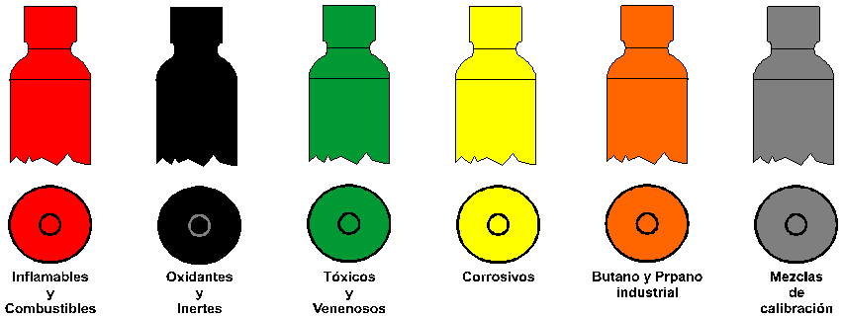

Y siendo la ojiva de color y el cuerpo de la botella de un solo color (con el gas mayoritario), queda exclusivamente empleado para mezclas industriales.
Sin embargo la parte mas compleja de este código de colores, nos aparecerá en la ojiva donde la presencia de uno o mas colores, nos indicará la presencia de determinados gases. Esta información, puede quedar reforzada mediante una franja de unos 5 cm. de ancho y situada en la base de dicha ojiva. También, y como variante, nos podremos encontrar la Cruz de Ginebra (roja con fondo blanco) testificando la presencia de un gas hospitalario.

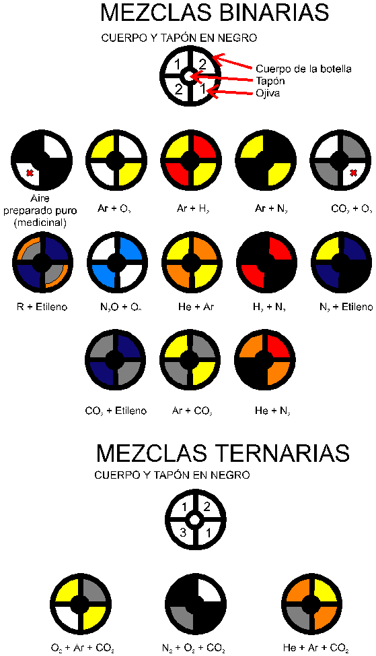
ojiva puede llevar, ocasionalmente, una etiqueta colgada de la válvula donde se especifica si el gas contenido es un gas de Calidad. Dicho gas mantiene unos valores de pureza determinados y que son exigidos por algunos usuarios.
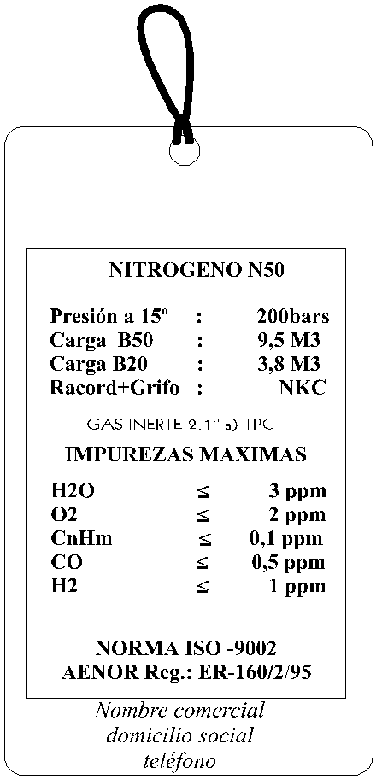

A modo de ejemplo del lenguaje del color en una botella de gas, tendríamos que p.e., un Aire medicinal llevaría el cuerpo de la botella de color negro y la ojiva blanca con la cruz de Ginebra. El acetileno tendría el cuerpo de la botella de color rojo (indicándonos la propiedad de su contenido) y la ojiva y franja en marrón. El amoníaco llevaría el cuerpo de la botella, la ojiva y la franja todo de color verde.

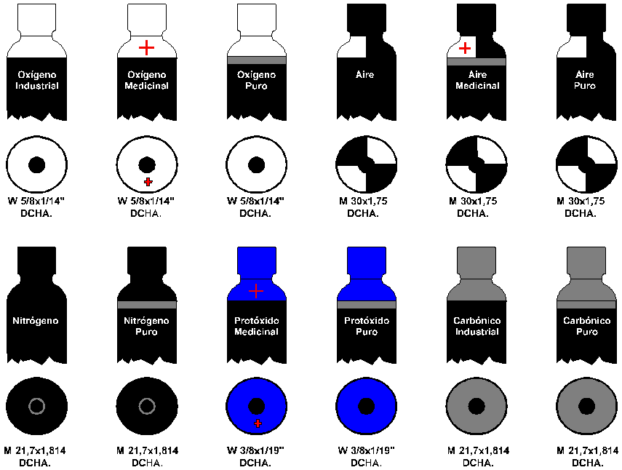
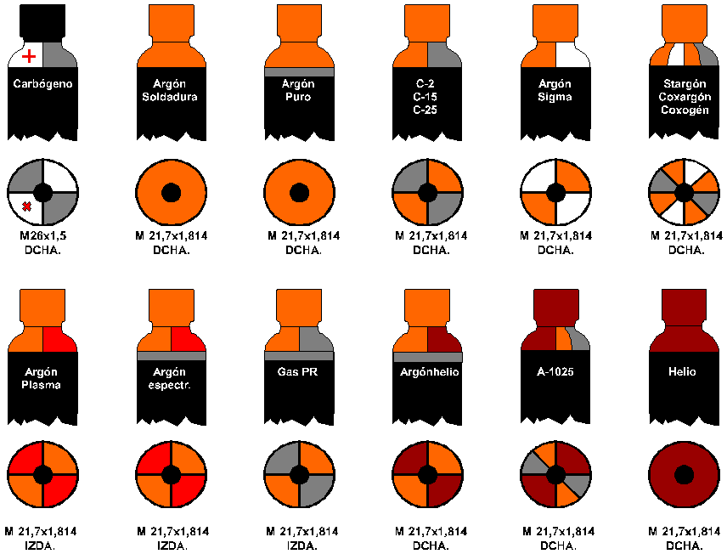

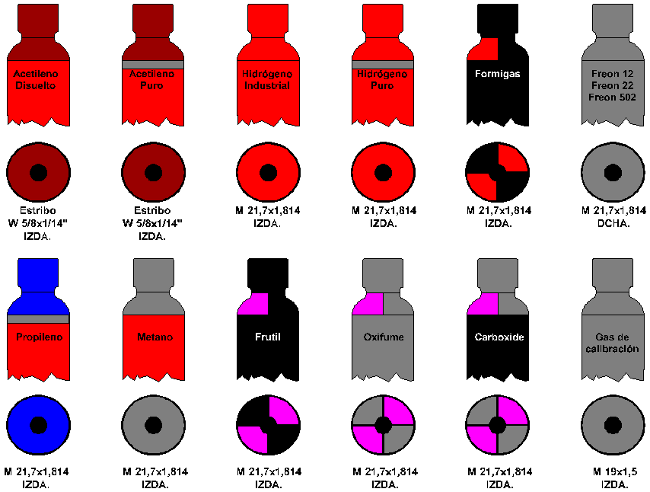
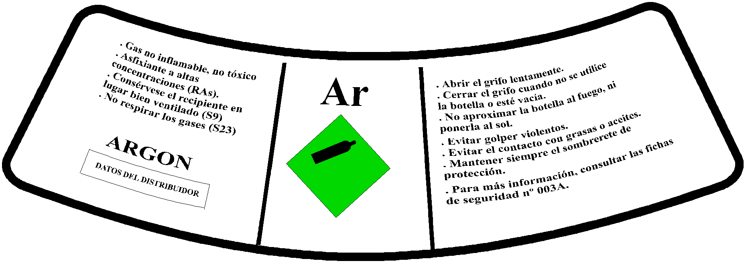
El etiquetado va encolado en la ojiva teniendo forma de collarín y llevando la siguiente información: Riesgos del gas contenido, nombre y fórmula química del gas, instrucciones sobre precauciones a tomar, así como también el nombre del fabricante con la dirección y teléfono.

ojiva también nos da información de los datos técnicos del envase, llevándolos gravados a su alrededor y que podremos ver en la figura siguiente:
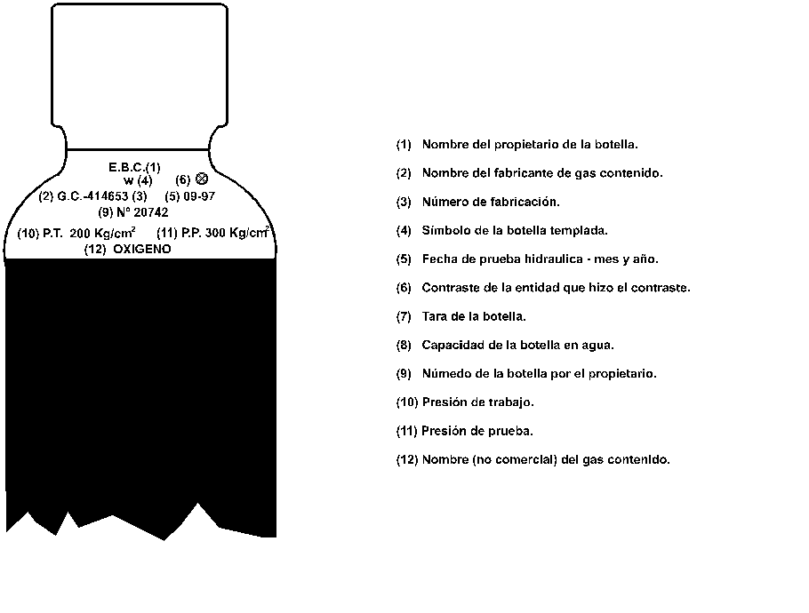
4 VÁLVULAS Y DISPOSITIVOS DE SEGURIDAD
Quizás sean las válvulas los elementos que mas dedicación a dedicado la investigación buscando en ellas: seguridad para las personas y para la carga, fiabilidad, eficiencia, economía, etc. Los sistemas y tipos son innumerables y existen tantos tipos como necesidades hay para cada materia o tipo de transporte.
Su accionamiento puede ser neumático, hidráulico, eléctrico o manual, su seguridad puede llegar a ser la máxima si el producto así lo requiere, llegando a mantener la mercancía en su contenedor incluso si esta es arrancada por un accidente violento. Su localización en el contenedor varia según la necesidad siendo la parte superior (o bandeja) donde encontramos algunas de ellas aunque también se localizan en la parte posterior e incluso la inferior.
Su tipo y enclave también se ve afectado según el tipo de reglamentación al que este sujeto el vehículo o contenedor y atendiendo al TPC/ADR, TPF/RID, IMO, IATA, etc.

4.1. En cuanto a su nomenclatura y atendiendo a su función, encontraremos, principalmente:

Tapa boca de hombre: Orificio de gran tamaño situado en la parte superior de la cisterna o contenedor y que permite el paso de una persona para su mantenimiento o limpieza. Suele estar fijada mediante tornilleria o bisagra y cierre. Algunas incorporan otros tipos de válvula con distintas funciones.
Válvula antirrebose: Diseñada para evitar rebosamientos, ésta válvula puede detener el proceso de carga, o en su caso desviar el exceso al tanque de origen
Válvula de fondo: Se encuentra en el interior de los depósitos y su apertura y cierre se realiza mediante un circuito neumático, quedando cerrada en caso de fallo de éste. En tal caso, la apertura podrá ser manual.
Válvula de vapor para recogida de gases: Válvulas situadas en el lateral y en cada uno de los compartimentos de las cisternas y que se encargan de la recogida de gases durante el proceso de carga, desviándolos al punto de origen.
Manovacuómetros: Nos marca la presión, tanto positiva como negativa habida en la cisterna en los momentos de carga, descarga, transporte, bombeo y aspiración.
Válvula de sobrepresión: Dispositivo de seguridad destinado a impedir que el recipiente contenedor sufra una rotura mecánica por un exceso de presión. Posee un muelle tarado a una presión determinada que permite el paso del líquido o gas a la atmósfera, o a otro recipiente, en caso de verse superada esta.
Válvula de carga: Válvula que permite el paso de la mercancía desde el exterior al interior del contenedor pudiendo ser específica, según el tipo de carga, o simplemente una abertura tipo "boca de hombre" para cargas por gravedad de productos no volátiles.
Válvula de descarga: Sistema destinado a permitir el paso de la carga del contenedor a su futuro emplazamiento. Suele localizarse en la parte mas baja del contenedor para aprovechar el efecto de la gravedad. Su accionamiento va en función de cada necesidad.
Válvula de seguridad de vacío: Válvula que permite el paso de aire de la atmósfera al interior del contenedor durante la descarga para que este ocupe el volumen de la materia descargada y así evitar deformaciones de la cisterna.
Válvula de entrada de presión: Dispositivo por el que se añade presión al contenedor, mediante un gas o un líquido, en el momento de la descarga para acelerar el proceso de esta.
Disco de rotura: Es una membrana o disco de material mas débil que el propio contenedor y que rompe antes que este, liberando la carga total o parcialmente.
Válvula multiefectos: Dispositivo que permite varias funciones a la vez en una misma válvula. Es decir que permite la evacuación de gases durante la carga, la entrada de gas atmosférico en la descarga, la pérdida de líquido en caso de vuelco, actúa también como válvula de sobre presión y también dispone de un sistema cortallamas.
Sonda con dispositivo termistor: Dispositivo para la detección de un exceso de llenado.
Sonda de nivel de fase líquida: Medidor que nos señala en el exterior de la cuba, la cantidad de mercancía en fase líquida que contiene.

4.2. Otros dispositivos de seguridad

Mamparas paraolas: Separaciones existentes en el interior de las cisternas y que impiden que el movimiento del líquido pueda afectar a la estabilidad del vehículo que la transporta.
Rejillas antichispas: Tela metálica muy fina que se coloca a la salida del tubo de gases de escape y que impide una ignición de los posibles gases combustibles presentes por fugas o derrames.
Anclage de la toma de tierra: Lugar destinado a la conexión de la toma de tierra que se realiza durante las operaciones de carga/descarga.
Sistema automático de protección contra incendios: Circuito conectado a un botellón conteniendo algún gas extintor y que accionado por el conductor, desde la cabina, o mediante un sistema automático, aplica dicho gas sobre el motor o otros puntos predeterminados.
Extintores portátiles: Deben llevarlos los vehículos y deben ser específicos para cada tipo de carga y otros destinados a la seguridad del vehículo como tal.
Plataforma superior: Pasillo destinado al acceso del personal a las valvulerias.
Escala de acceso: Permite el acceso del personal al plano superior del vehículo.
Desconectador de batería con mando a distancia: Interruptor que corta el fluido eléctrico procedente de la batería y que se encuentre alojado en la cabina para una rápida desconexión en caso necesario. También existe otro dispositivo con la misma función situado en la parte exterior del vehículo. En el caso de desconexión, el tacógrafo seguirá en uso gracias a una instalación exclusiva.
Protección de la parte trasera: Parachoques con un ancho suficiente como para proteger valvulería, cisterna y vehículo.
Otros: Luces de señalización ámbar con alimentación independiente del vehículo y antideflagrantes, triángulos, caja de herramientas, calzos., revisiones periódicas efectuadas por el conductor, ITV y las propias del Mº de Industria.

5 PANEL NARANJA EN LOS GASES
En lo relativo a los gases, los números de identificación del peligro, serán todos los que contengan el nº 2, pudiendo contar con las siguientes variantes:
<TBODY>  20 | Gas inerte | Nitrógeno
22 | Gas refrigerado (criogénico) | Freón
223 | Gas inflamable refrigerado | Metano
225 | Gas comburente refrigerado | Oxígeno
23 | Gas inflamable | Butano
233 | Gas muy combustible | Hidrógeno
236 | Gas inflamable y tóxico
239 | Gas inflamable que puede producir  espontáneamente una reacción violenta. | Cloruro de vinilo
25 | Gas comburente
26 | Gas tóxico | Dióxido de azufre
265 | Gas tóxico y comburente | Dióxido de Nitrógeno
266 | Gas muy tóxico | Cloro
268 | Gas tóxico y corrosivo | Amoniaco
286 | Gas corrosivo y tóxico
323 | Materia líquida inflamable que reacciona con el agua desprendiendo gases inflamables
X323 | Materia líquida inflamable que reacciona peligrosamente con el agua desprendiendo gases inflamables.
362 | Materia líquida inflamable y tóxica que reacciona con el agua desprendiendo gases inflamables.
X362 | inflamables
382 | Materia líquida inflamable y corrosiva que reacciona con el agua desprendiendo gases inflamables.
X382 | Materia líquida inflamable y corrosiva que reacciona violentamente con el agua desprendiendo gases inflamables.
423 | Materia sólida inflamable y corrosiva que reacciona con el agua desprendiendo gases inflamables.
X423 | Materia sólida inflamable y corrosiva que reacciona  violentamente con el agua desprendiendo gases inflamables. | Carburo
462 | Materia sólida tóxica que reacciona con el agua desprendiendo gases inflamables.
482 | Materia sólida corrosiva que reacciona con el agua desprendiendo gases inflamables.
72 | Gas reactivo | </TBODY>

6 ROMBO NFPA·704 (DIAMANTE DE PELIGRO)

Este tipo de señalización pertenece a los tanques estáticos, y está poco extendido en el transporte, aunque sí puede encontrarse en paquetería pequeña.
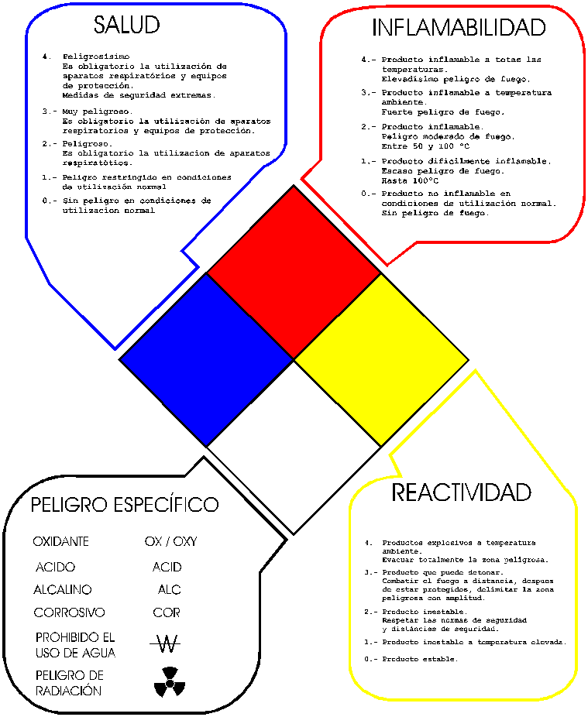
La numeración que aparece en cada rombo, indicará el grado de peligro.

RIESGOS DE LOS GASES

7.1 Riesgos de los gases en recipientes cerrados
Al margen del tipo de gas en concreto de que se trate, todos los gases, presurizados, licuados o criogénicos, presentan unos riesgos determinados que siguen las leyes físicas de los gases, y que son en líneas generales el aumento de presión del gas y la resistencia del envase que lo contiene, así como la influencia de la temperatura en la que se encuentran, que afectará al equilibrio general del sistema.
Resumiendo, diremos que:
1º.- Los gases se expanden cuando se calientan, y este calentamiento produce un aumento de la presión del recipiente que puede dar lugar como resultado la fuga o rotura del envase.
2º.- Los recipientes pueden fracturarse como resultado de las llamas de un foco externo al que estén expuestos, debido a la pérdida de resistencia del material con que están fabricados.
Los recipientes que contienen gas presurizado únicamente, el efecto del aumento de la temperatura, conllevará al aumento de la presión. Para verlo más claro, estudiaremos un ejemplo:
Supongamos un recipiente de 1 m³ de un gas comprimido a 50 Kg/cm² y a 20 ºC de temperatura. Si por efecto de un incendio se le aplica un aumento de la temperatura hasta 100ºC, aplicando las Leyes físicas de los gases:

<TBODY>  T₁ = 20 + 273 = 293 (temperatura absoluta) | T₂ = 100 + 273 = 293 (temperatura absoluta)
P₁ = 50 + 1 = 51 Kg./cm² | P₂ = a determinar
V₁ = 1 | V₂ = 1  </TBODY>
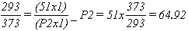
Aplicando la formula diremos que:

Por lo tanto la presión medida debería ser de 64,94 Kg/cm². Este aumento de presión, si lo calculamos para diferentes incrementos de temperatura, llegaríamos a valores superiores a la resistencia del envase. Por lo tanto, las válvulas de sobre presión deben estar calculadas para que sean capaces de aliviar el exceso de presión para que no llegue a alcanzarse la presión de rotura del envase.
En el caso de los gases licuados, incluidos los criogénicos, tienen un comportamiento bastante más complicado, puesto que el resultado final de un calentamiento es el resultado neto de la combinación de tres efectos. Primero, la fase gaseosa está sujeta a los mismos principios físicos antes mencionados. En segundo lugar, el líquido, cuando se calienta tiende a dilatarse comprimiendo más la fase gaseosa. Y finalmente, la presión de Vapor del líquido aumenta con la temperatura, dando como resultado un aumento de la cantidad en fase gaseosa. La combinación de los tres elementos, lleva a que con menor diferencia de temperatura, se consiga un aumento bastante superior de la presión interior del envase.
Puede darse el caso de un aumento de presión mucho más grave, si la dilatación de la fase líquida hace que el recipiente quede totalmente lleno de líquido, (condensación de la fase gaseosa); si esto sucede, cualquier pequeña cantidad de calor adicional producirá un aumento enorme de la presión. Por ello, es de suma importancia no introducir mayor cantidad de gas en fase líquida de la que pueda contener el recipiente, dejando así una cámara suficientemente grande de fase gas para que cuando alcance el recipiente la temperatura ambiente no quede sobrepresurizado.
7.1.1 Roturas de recipientes, BLEVE
Las siglas "BLEVE" vienen de la definición americana "Boiling Liquid Expanding Vapor Explosion" que traducido significa "Explosión por la Expansión de los Vapores de un Líquido en Ebullición".
Este temido fenómeno, vale la pena estudiarlo más en profundidad, ya que para que ocurra, se deben dar unas situaciones muy concretas.
Como su definición indica, se precisa de un líquido confinado en un recipiente, que sea capaz de emitir vapores al calentarse. Será el caso de todos los gases licuados, independientemente de que sean inflamables o no, los cuales en su almacenamiento dentro de un tanque cerrado, siempre están a una temperatura superior a la de su punto de ebullición, y a una presión superior a su presión de Vapor a temperatura ambiente. Si por cualquier razón, se produce una bajada de presión de la fase gaseosa, el líquido empezará a evaporar gas para así conseguir su equilibrio. De igual manera, si calentamos la fase líquida, haremos aumentar la presión de vapor del líquido.
Teniendo en cuenta estos parámetros, para que se produzca el BLEVE, son necesarias tres condiciones:
1.- Que la fase líquida esté sobrecalentada.
2.- Que se produzca una bajada brusca de presión en la fase gas.
3.- Que se den las condiciones de presión y temperatura que consigan la ebullición de toda la masa líquida de forma instantánea.
Intentaremos describir cada una de estas condiciones. En primer lugar decíamos que necesitamos un líquido sometido a presión y sobrecalentado. Todos sabemos que todos los líquidos tienen una temperatura en la cual empiezan a hervir y a emitir vapores, es la llamada Temperatura de Ebullición, pues bien, ésta temperatura de ebullición varía en función de la presión en la que se ve sometido, de manera que por ejemplo el agua, cuya temperatura de ebullición es de 100ºC, si la sometemos a presión, no hervirá hasta alcanzar temperaturas superiores.
En el caso de los gases licuados, podemos decir que al aumentar la presión para almacenarlos, aumentamos su punto de ebullición, con lo cual si reducimos su presión a presión atmosférica, toda la fase líquida pasaría a fase de gas, hervirá y se evaporará a temperatura ambiente. Por tanto son líquidos que se les puede denominar "sobrecalentados".
Si a estos gases licuados, se les aplica calor, aumentarán la presión de la fase gaseosa, lo cual se traduce en un aumento de la presión del líquido, con lo cual el punto de ebullición de la fase líquida aumentará. Este "circulo vicioso" se mantendrá estable siempre que el recipiente sea capaz de mantener su estanqueidad o su resistencia mecánica.
Decíamos, que para que se produzca la BLEVE, era necesaria una bajada brusca de la presión del recipiente. Esta bajada brusca se puede dar de diferentes maneras, como puede ser el fallo de la resistencia mecánica de recipiente por un golpe o punción, por fallo de resistencia mecánica por calentamiento excesivo del metal del que está construido, o incluso por la apertura de una válvula sobredimensionada que libere incontroladamente una cantidad excesiva de presión.
Por último, decíamos que era necesario que se den unas condiciones de presión y temperatura la que se pueda producir una evaporación instantánea de toda la fase líquida, si hacemos pasar al líquido a presión atmosférica.
Para entenderlo mejor, debemos estudiar las gráficas en las que se relacionan la presión con la temperatura; en estas curvas, están señaladas las líneas límite de sobrecalentamiento (Superheat limit locus), que son específicas para cada gas en concreto.
Estudiaremos el caso del Propano, que es de los gases licuados más habituales.
El Propano se almacena a temperatura ambiente (20ºC) y a una presión de 8 Bars. Las curvas de la figura representan los puntos en los que existe un equilibrio entre la temperatura y la presión de vapor (es la llamada Curva de Vapor), así como se representa una recta en la que a partir de la cual las condiciones de temperatura y presión de vapor pueden hacer posible la evaporación instantánea de toda la fase líquida.
En el punto A de la figura, se representa las condiciones normales de almacenamiento para el propano, que son 20ºC a 8 Bars de presión.
Si aumentamos la temperatura del líquido, no desplazaremos por la curva hacia la derecha, de manera que podemos ir haciendo lecturas de la presión y temperatura. Llegará el momento de alcanzar temperaturas superiores a 53ºC aproximadamente, que es donde empieza a darse las condiciones de sobrecalentamiento a presión atmosférica. Si en ese momento, se produce una ruptura del recipiente, de manera que se consiga bajar la presión de forma casi instantánea hasta la presión atmosférica, sí se producirá el BLEVE.
Cabe señalar, que la violencia de la BLEVE, viene dada por el tipo de gas que contiene ( en el caso del propano líquido, una unidad de volumen de propano líquido es capaz de generar 280 unidades de volumen de vapor; para el caso de líquidos inflamables, la vaporización súbita en caso de BLEVE suele ser del orden del 10% ; para los gases criogénicos suele estar en orden del 25 %; y del orden de 50% para gases no criogénicos), y por la diferencia entre la presión de vapor del punto donde se halle en equilibrio en aquel momento y la correspondiente presión del punto de corte de la línea de sobrecalentamiento. Es curioso comprobar, que las explosiones BLEVE son más violentas si la presión y temperatura son inferiores a la del punto crítico, aunque si bien es cierto, que la energía acumulada en la zona del punto crítico sea mayor.
Es importante tener en cuenta, que es muy difícil calentar una cisterna en la zona donde se encuentra la fase líquida, ya que el calor es absorbido por el líquido y disipado por toda la cisterna (actúa como refrigerante)y actúa como regulador térmico. En el caso del Propano, las válvulas de sobrepresión empezarán a descargar cuando la temperatura del líquido alcance los 50 o 60ºC, con lo que la temperatura del metal está muy por debajo de su punto de rotura.
Por el contrario, si se calienta el metal por la zona de la fase de gas, como el gas es mal conductor térmico, será el metal el que soporte todo el aumento de la temperatura. Se da el caso, en la mayor parte de las BLEVES, que la ruptura se produce por la parte metálica de la fase gas, y se caracteriza por una deformación del metal con la consiguiente reducción del espesor y aparición inmediata de una grieta longitudinal que crece progresivamente hasta que alcanza una magnitud crítica. En este punto, el metal se hace frágil y se rompe en dos o más pedazos.
Se han estudiado ampliamente las rupturas térmicas y sus consecuencias, sobre todo cuando están implicados los contenedores bajo presión. En resumen, podemos decir que si surge una ruptura violenta (BLEVE), es probable que, aproximadamente en los primeros 150-180 metros desde un contenedor de GLP, se experimente una bola de fuego y calor radiante. Los siguientes 150-180 metros, (hasta un radio de 370 m.) experimentan calor radiante desde la bola de fuego. Los fragmentos del contenedor, en ocasiones de gran tamaño, pueden ser trasladados a más de 370 m y causar incendios más allá de dicho perímetro.
7.1.2. Control de los gases fuera de los recipientes:
Los riesgos que presentan los gases fuera de los recipientes varían según sus propiedades químicas y físicas y la naturaleza del medio ambiente en el que se escapan.
Todos los gases, con la excepción del oxígeno y del aire, presentan un cierto riesgo para las personas al desplazar el aire necesario para la respiración. Los gases inertes, incoloros e inodoros como el nitrógeno, el helio, el argón y otros son especialmente peligrosos, ya que su presencia no se advierte. La concentración mínima de oxígeno en el aire para la supervivencia humana oscila entre 6 y 10% (la normal es de 21%) en volumen pero incluso a concentraciones mas altas la coordinación muscular y los sentidos resultan afectados.
7.2.1. Gases tóxicos o venenosos:
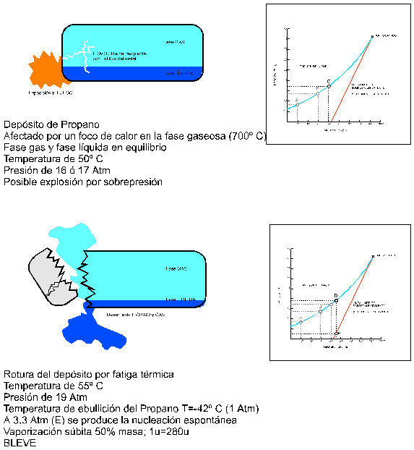
Los riesgos que presentan este tipo de gases son evidentes. Producen especial preocupación el hecho de que cuando se emiten en las cercanías de un incendio pueden impedir los esfuerzos para combatirlo, al no permitir el acceso al fuego de los bomberos, u obligarles al empleo de máscaras para respiración.
7.2.2. Oxígeno y otros gases oxidantes:
Aunque no son inflamables, estos gases pueden hacer que otras materias entren en ignición a temperaturas mas bajas: pueden acelerar la combustión o hacer que se inicie un incendio al facilitar la propagación de las llamas, procedentes de aparatos que quemen combustibles, mas allá de las cámaras de combustión.
7.2.3. Gases licuados:
Estos gases presentan un riesgo para las personas y los bienes si se escapan en forma de líquido, debido a sus bajas temperaturas. El contacto con estos líquidos fríos puede causar congelaciones, que pueden ser muy graves si la exposición es prolongada. Las propiedades de muchos materiales de construcción y estructurales, particularmente los plásticos y el acero al carbono, se ven afectados por las bajas temperaturas: generalmente se hacen quebradizos, lo que puede dar por resultado un fallo estructural.
7.2.4. Gases criogénicos:
El primer riesgo de un gas en estado criogénico es el propio al gas, es decir siendo el hidrógeno un gas altamente inflamable, el hidrógeno líquido presenta también un alto índice de inflamabilidad. El peligro de un gas determinado aumenta significativamente en su forma criogénica. A parte del peligro inherente al gas, todos los criogénicos poseen tres características peligrosas resultantes de sus extremadas bajas temperaturas:
Alta relación de expansión de vapor
Capacidad para licuar otros gases
Efecto de sobreoxigenación
Peligro para la salud. Quemaduras y suboxigenación.
Examinemos cada característica con mas detalle:
Relación expansión de líquidos a vapor: La relación de líquido a vapor de los gases criogénicos es muy alta. Muchos de estos líquidos se evaporan en relaciones de 700 unidades de vapor por unidad de líquido. Esta es la principal característica de su amplia difusión: una cisterna criogénica puede almacenar 12 veces mas que una cisterna a presión que, siendo del mismo volumen, contenga solo gas. Esta aceptación para el mundo del transporte se convierte en un problema para el bombero, ya que incluso un pequeño derrame puede generar grandes cantidades de gas.
Capacidad para licuar otros gases: Los fluidos criogénicos son tan fríos, que son capaces de licuar otros gases. Esto causa diversos problemas: El nitrógeno líquido, por ejemplo, puede solidificar el aire en el interior de las tuberías, respiradores o válvulas de sobrepresión, que podría causar un gran aumento de la presión interior. En caso de derrame, algunos criogénicos podrían licuar el oxígeno del aire, circunstancia especialmente peligrosa si se produce en recintos cerrados.
Peligros para la salud: Los fluidos criogénicos presentan un gran peligro para la salud. Incluso el oxígeno, prioritario para la vida, podría causar, en breve lapso de tiempo, lesiones temporales o crónicas aunque estas recibieran una rápida asistencia médica.
Si un líquido criogénico entra en contacto con la piel, causaría la solidificación de la dermis. Esta reacción es similar al congelamiento, aunque mucho mas grave, y es mas dolorosa que cualquier quemada. El intenso frío también puede disminuir la correcta circulación de la sangre en la zona afectada. Si un criogénico entra en contacto con los ojos, las mucosas o la piel, esta zona se ha de lavar con abundante agua, para mas tarde, sumergirla en agua fría. La víctima se ha de tratar como si estuviera en estado de shock y debe transportarse a un centro hospitalario lo antes posible.
También los gases producidos por los líquidos criogénicos son extremadamente fríos. Incluso una breve exposición a los gases producidos cerca de un derrame de líquido criogénico, pueden afectar a los ojos y los pulmones. Para protegernos de este peligro es necesario el uso de equipos de respiración autónoma (EPR). Se recomiendan equipos de respiración no porosos, que impidan que el líquido o el vapor entre en contacto con la superficie de la piel, al personal que trabaje cerca de la zona del derrame, o como mínimo el equipo de protección standard con ajustes de goma para las muñecas y los tobillos.
Se entiende por suboxigenación la concentración del oxígeno en el aire por debajo del 21%. Esta deficiencia de oxígeno produce asfixia debido a la falta de aporte de oxígeno al cerebro través de la sangre. Es obvio que la asfixia se producirá debido a al desplazamiento del aire por cualquier gas (sea combustible, comburente o inerte) excepto el oxígeno, por lo tanto puede producirse con el nitrógeno y el argón.

7.2.5. Gases inflamables:
Debido a su abundancia, el comportamiento de los gases inflamables escapados de sus envases es del máximo interés. Presentan dos clases de riesgos fundamentales: explosiones por combustión e incendios. La confusión en la diferenciación entre estos dos fenómenos puede dar por resultado la mala aplicación de las medidas protectoras o preventivas.
7.2.5.1. Explosiones por combustión:
Las explosiones por combustión se producen en las siguientes etapas:
1/ El gas inflamable o la fase líquida de un gas inflamable licuado se escapa de su recipiente, de una tubería o de una pieza de maquinaria (este escape también puede deberse al normal funcionamiento de un dispositivo de alivio de excesos de presión). Al escapar el líquido se evapora rápidamente y se produce las grandes cantidades de vapores características de la transición de líquido a vapor.
2/ El gas se mezcla con el aire.
3/ En ciertas proporciones de gas y aire (los márgenes de inflamabilidad o combustibilidad) la mezcla es inflamable y arderá.
4/ La mezcla inflamable, una vez que ha entrado en ignición, arde rápidamente y produce grandes cantidades de calor.
5/ El calor producido es absorbido por todo objeto próximo a la llama o a los productos gaseosos de la combustión que están a altas temperaturas.
6/ Todas las materias se dilatan cuando absorben calor. La materia que mas se expande en la cercanía de una llama o de los productos gaseosos de la combustión a altas temperaturas es el aire. Véase en las leyes de los gases comentadas en el apartado correspondiente, que el aire se dilata al doble de su volumen inicial por cada 255ºC de aumento de la temperatura.
7/ Si el aire caliente no puede expandirse debido, por ejemplo, a estar encerrado en una habitación o espacio confinado, el resultado es el aumento de la presión en el interior del mismo.
8/ Si la estructura de la habitación o espacio no es lo suficientemente fuerte para resistir esta presión, algunos de sus elementos cederán de forma rápida y brusca, desplazándose de su posición original, con un ruido violento y estruendosos. Esto es lo que se llama explosión. Como el origen de la presión es una combustión, este tipo de explosión se llama explosión por combustión. También se conoce como explosión de habitación, explosión de vapor-aire e incluso otros términos menos exactos.

7.2.5.2. Incendios de gases inflamables:
Los incendios de gases inflamables pueden considerarse como una explosión por combustión abortada, en la que no se acumula suficiente cantidad de la mezcla de aire y gas inflamable porque entra en ignición prematuramente o porque no se encuentra confinada en un espacio cerrado. Como es lógico esperar, el resultado habitual de un escape de gas inflamable al exterior es un incendio. Sin embargo, si se produjera un escape masivo, es posible que los edificios circundantes, o el mismo aire, proporcionen suficiente efecto de confinamiento como para que tuviera lugar lo que se llama frecuentemente explosión al aire libre. Los gases licuados no criogénicos son capaces de producir este fenómeno así como también el hidrógeno, el etileno y algunos gases reactivos, debido a su altísima velocidad de propagación de las llamas.
7.3. Nubes tóxicas
7.3.1. Fuga instantánea
Significa que el escape tiene lugar durante un breve lapso de tiempo, suficiente para vaciar la vasija.
Debido a la alta presión y a la elevada velocidad de escape, el gas se dispersará inicialmente con entera independencia del viento. El escape puede compararse con el chorro de gas de un jet que absorbe y arrastra grandes cantidades del aire de su entorno.
Después se forma una nube de gas, pesada y fría, que es arrastrada por el viento. La nube de gas desaparece en el aire con relativa rapidez.

